TERMO DE AUTORIZAÇÃO DE PUBLICAÇÃO DE IMAGENS

O periódico "Cadernos de Pós-Graduação em Arquitetura e Urbanismo", editado pelo Programa de Pós-Graduação em Arquitetura e Urbanismo da Universidade Presbiteriana Mackenzie (ISSN 1809-4120 / Qualis B2), solicita gentilmente que por favor leia(m) a declaração abaixo e assine(m), autorizando-nos a publicar as imagens referentes a seu artigo.

Título do artigo (completo):

Incursões Interdisciplinares: mapas conceituais como instrumento metodológico em Arquitetura e Urbanismo
_____________________________________________

Declaro ser de minha autoria / Declaramos ser de nossa autoria o trabalho acima referido, elaborado de acordo com as instruções divulgadas por este periódico, submetido em formato digital pela plataforma on-line acessada pelo endereço:
_____________________________________________

Declaro/Declaramos ainda que as imagens enviadas juntamente com o texto são de minha/nossa autoria, ou que tenho/temos autorização das detentoras/dos detentores de seus direitos autorias para sua publicação, sendo a autoria devidamente indicada no texto. Assumo/assumimos, portanto, responsabilidade integral pela publicação das referidas imagens neste periódico.

Autor(es/as) | Assinaturas
- KATO, Volia Regina Costa | 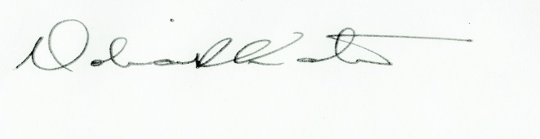
- ABASCAL, Eunice S.

Um grande abraço,

________________________
Profa. Dra. Maria Isabel Villac
Programa de Pós-Graduação
Faculdade de Arquitetura e Urbanismo
Universidade Presbiteriana Mackenzie

Equipe Editorial
Maria Isabel Villac, Editora | Ana Gabriela Godinho Lima, Editora Temática | Maria Augusta Justi Pisani, Editora Temática | Charles C Vincent, Editor Executivo

